

5-2-1.数的整除之四大判断法
综合运用（一）

教学目标

- 了解整除的性质；
- 运用整除的性质解题；
- 整除性质的综合运用.
知识点拨
一、常见数字的整除判定方法
1. 一个数的末位能被2或5整除，这个数就能被2或5整除；
一个数的末两位能被4或25整除，这个数就能被4或25整除；
一个数的末三位能被8或125整除，这个数就能被8或125整除；
2. 一个位数数字和能被3整除，这个数就能被3整除；
一个数各位数数字和能被9整除，这个数就能被9整除；
3. 如果一个整数的奇数位上的数字之和与偶数位上的数字之和的差能被11整除，那么这个数能被11整除.
4. 如果一个整数的末三位与末三位以前的数字组成的数之差能被7、11或13整除，那么这个数能被7、11或13整除.
5.如果一个数能被99整除，这个数从后两位开始两位一截所得的所有数（如果有偶数位则拆出的数都有两个数字，如果是奇数位则拆出的数中若干个有两个数字还有一个是一位数）的和是99的倍数，这个数一定是99的倍数。
【备注】（以上规律仅在十进制数中成立.）
二、整除性质
性质1 如果数a和数b都能被数c整除，那么它们的和或差也能被c整除．即如果c︱a，
c︱b，那么c︱(a±b)．
性质2 如果数a能被数b整除，b又能被数c整除，那么a也能被c整除．即如果b∣a，
c∣b，那么c∣a．
用同样的方法，我们还可以得出：
性质3 如果数a能被数b与数c的积整除，那么a也能被b或c整除．即如果bc∣a，那
么b∣a，c∣a．
性质4 如果数a能被数b整除，也能被数c整除，且数b和数c互质，那么a一定能被b
与c的乘积整除．即如果b∣a，c∣a，且(b，c)=1，那么bc∣a．
例如：如果3∣12，4∣12，且(3，4)=1，那么(3×4) ∣12．
性质5 如果数a能被数b整除，那么am也能被bm整除．如果 b｜a，那么bm｜am（m为非0整数）；
性质6 如果数a能被数b整除，且数c能被数d整除，那么ac也能被bd整除．如果 b｜a ，且d｜c ，那么bd｜ac；

例题精讲

模块一、2、5系列

- 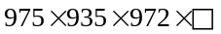，要使这个连乘积的最后4个数字都是0，那么在方框内最小应填什么数？

- 从50到100的这51个自然数的乘积的末尾有多少个连续的0？

- 把若干个自然数1、2、3、……连乘到一起，如果已知这个乘积的最末十三位恰好都是零，那么最后出现的自然数最小应该是多少？

- 11个连续两位数的乘积能被343整除，且乘积的末4位都是0，那么这11个数的平均数是多少？

- 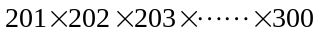的结果除以，所得到的商再除以……重复这样的操作，在第____次除以时，首次出现余数.

- 用1～9这九个数字组成三个三位数(每个数字都要用)，每个数都是4的倍数。这三个三位数中最小的一个最大是 。

- 若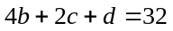，试问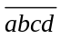能否被8整除?请说明理由．

模块二、3、9、99系列

- 在方框中填上两个数字，可以相同也可以不同，使432是9的倍数. 请随便填出一种，并检查自己填的是否正确。

若9位数20082008能够被3整除，则里的数是__________

- 一个六位数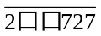被3除余l，被9除余4，这个数最小是 。

- 连续写出从1开始的自然数，写到2008时停止，得到一个多位数：1234567891011……20072008，请说明：这个多位数除以3，得到的余数是几？为什么？

- 试说明一个两位数，如果将个位数字和十位数字对调后得到一个新的两位数，则新数与原数的差一定能被9整除.

- 1234567891011121314…20082009除以9，商的个位数字是_________ 。

- 证明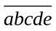能被6整除，那么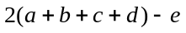也能被6整除．

- 试说明一个5位数，原序数与反序数的差一定是99的倍数(如：12367为原序数，那么它对应的反序数为76321，它们的差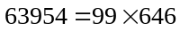是99的倍数．

- 1至9这9个数字，按图所示的次序排成一个圆圈．请你在某两个数字之间剪开，分别按顺时针和逆时针次序形成两个九位数(例如，在1和7之间剪开，得到两个数是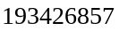和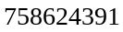)．如果要求剪开后所得到的两个九位数的差能被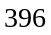整除，那么剪开处左右两个数字的乘积是多少?
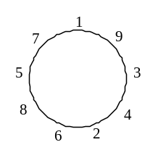

- 六位数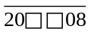能被99整除，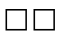是多少？

六位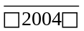能被99整除，这个六位数是 。

六位数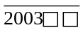能被99整除，它的最后两位数是 。

已知九位数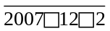既是9的倍数，又是11的倍数；那么，这个九位数是多少？

- 将自然数1，2，3，4……依次写下去，若最终写到2000，成为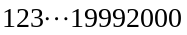，那么这个自然数除以99余几？

- 一个五位数恰好等于它各位数字和的2007倍，则这个五位数是 ．

- 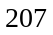，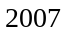，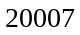，等首位是，个位是，中间数字全部是的数字中，能被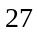整除而不被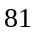整除的最小数是 。

- 一个收银员下班前查账时发现：现金比账面记录少了153元，她知道实际收钱不会错，只能是记账时有一个数点错了小数点，那么记错的那笔帐实际收到的现金是__________元。

